下载：lm358中文资料
LM358是常用的双运放,这里我们介绍一下他的一些资料以及简单电路应用等,有什么问题请去电子论坛.
简介:
LM358里面包括有两个高增益、独立的、内部频率补偿的双运放，适用于电压范围很宽的单电源，而且也适用于双电源工作方式，它的应用范围包括传感放大器、直流增益模块和其他所有可用单电源供电的使用运放的地方使用。
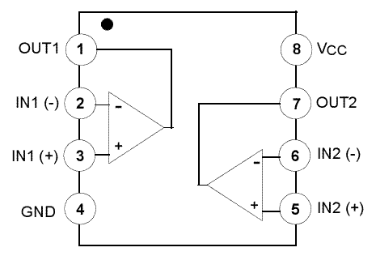
〈lm358引脚图及引脚功能〉
LM358封装有塑封8引线双列直插式和贴片式两种。
LM358的特点:
. 内部频率补偿
. 低输入偏流
. 低输入失调电压和失调电流
. 共模输入电压范围宽，包括接地
. 差模输入电压范围宽，等于电源电压范围
. 直流电压增益高(约100dB)
. 单位增益频带宽(约1MHz)
. 电源电压范围宽：单电源(3—30V)；
. 双电源(±1.5 一±15V)
. 低功耗电流，适合于电池供电
. 输出电压摆幅大(0 至Vcc-1.5V)
lm358稳压电路制作
电路原理：本稳压器的核心器件采用LM358。电路原理如下图所示。它主要由供电、基准电压、电压取样比较等组成。
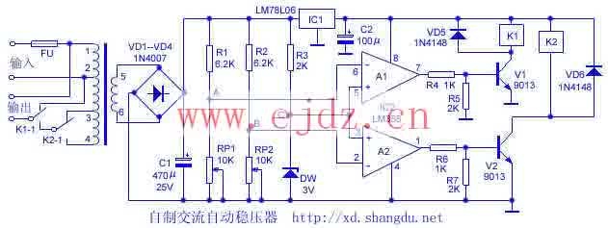
市电从变压器的1、2头输入，3、4头为自耦调压抽头，5、6头为控制电路的电源及取样抽头。市电电压正常时，因C点电压始终为3V（即R1降压DW稳压所得），A、B点均大于3V，故A1、A2（lm358芯片）输出低电平；当市电电压下降时，5、6头的电压也随之下降，A点电压也跟着下降，当A点电压下降到低于3V时，A1输出高电平，使三极管V1饱和导通，继电器K1吸合，将调压器输出调于1、3头；当市电电压继续下降时，同理B点电压低于3V时，（VA 反之，如果电压升高时，B点电压也随之升高，当B点电压高于3V时，A2输出低电平，V2截止，H2释放，输出端调至1、3头；当市电电压继续升高时，A点电压高于3V，A1输出低电平，V1截止，K1释放，输出端调至1、2头。A1、A2为运放，在这里作电压比较器用；IC1为三端稳压块，它为运放及继电器提供供电电源；VD5、VD6为保护二极管。
lm358红外探测报警器制作
该报警器的核心部件采用LM358，他能探测人体发出的红外线，当人进入报警器的监视区域内，即可发出报警声， 适用于家庭、办公室、仓库、实验室等比较重要场合防盗报警。
电路原理如下：
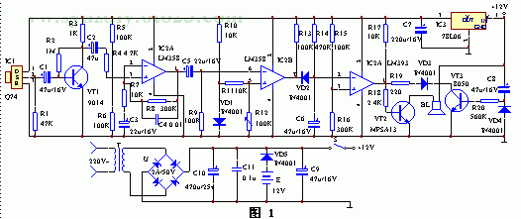〈LM358应用电路〉
由红外线传感器、信号放大电路、电压比较器、延时电路和音响报警电路等组成。红外线探测传感器IC1 探测到前方人体辐射出的红外线信号时，由IC1 的②引脚输出微弱的电信号，经三极管VT1 等组成第一级放大电路放大，
再通过C2 输入到运放IC2 （lm358）中进行高增益、低噪声放大，此时由IC2①引脚输出的信号已足够强。IC3 （lm358）作电压比较器，它
的第⑤引脚由R10、VD1 提供基准电压，当IC2①引脚输出的信号电压到达IC3 的⑥引脚时， 两个输入端的电压进行比较，此时IC3
的⑦引脚由原来的高电平变为低电平。IC4（lm358） 为报警延时电路，R14 和C6 组成延时电路，其时间约为1 分钟。当IC3 的⑦引脚变为
低电平时，C6 通过VD2 放电，此时IC4 的②引脚变为低电平， 它与IC4 的③引脚基准电压进行比较，当它低于其基准电压时，
IC4 的①引脚变为高电平，VT2 导通，讯响器BL 通电发出报警声。人体的红外线信号消失后，IC3 的⑦引脚又恢复高电平输出，
此时VD2 截止。由于C6 两端的电压不能突变，故通过R14 向C6 缓慢充电，当C6 两端的电压高于其基准电压时，IC4 的①
引脚才变为低电平，时间约为1 分钟，即持续1 分钟报警。
这是一个典型的lm358应用电路，希望大家在此器件运用中，举一反3，发掘出更多有用的电路来。
由VT3、R20 、C8 组成开机延时电路，时间也约为1 分钟， 它的设置主要是防止使用者开机后立即报警，好让使用者有足够的时间离开监视现场，同时可防止停电后又来电时产生误报。
元件选择与电路制作
元器件清单:
编号名称 型号 数量 编号 名称型号 数量
R1 电阻 47K 1 C10 电解电容470u/25V 1
R2 电阻 1M 1 C11 涤纶电容0.1u 1
R3 电阻 1K 1 VD1－VD5 整流二极管IN4001 5
R4 电阻 4.7K 1 U 全桥2A/50V 1
R5 R6 R9 R12 R13 R15 电阻100K (R12 为线性微调电阻) 6 VT1 晶体三极管9014 1
R7 R10 R11 R17 电阻10K 4 VT2 晶体三极管MPSA13 0.5A 30V 1
R8、R16 电阻300K 2 VT3 晶体三极管8050 1
R14 电阻470K 1 IC1 红外线传感器Q74 1
R18 电阻2.4K 1 IC2 运放LM358 1
R19 电阻220Ω 1 IC3 比较器LM393 1
R20 电阻560K 1 IC4 三端稳压器78L06 1
C1 C2 C6 C8 C9 电解电容47u/16V (C2 、C5 用钽电解）5 BL 电磁讯响器U=12V 1
C3 C5 电解电容22u/16V 2 T 电源变压器12V 5W 1
C4 涤纶电容0.01u 1 S 钮子开关1
C7 电解电容220u/16V 1
本机静态工作电流约10mA，接通电源约1 分钟后进入守候状态，只要有人进入监视区便会报警，人离开后约1 分钟停止报警。如果将讯响器改为继电器驱动其它装置即作为其它控制用。
安装无误，接上电源进行调试，让一个人在探测器前方7－10m 处走动，调整电路中的R12 ，使讯响器报警即可。其它部分只要元器件质量良好且焊接无误，几乎不用调试即可正常工作。
看了以上的一些电路，你应该对lm358应用有了大致的了解了吧。

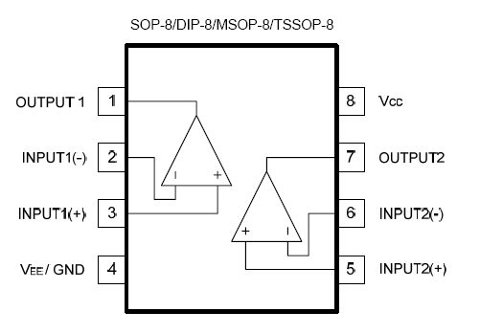
图1 DIP塑封引脚图引脚功能
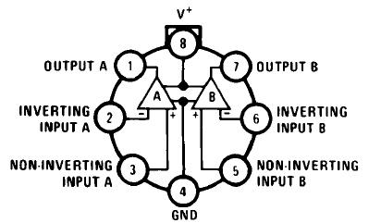
图2 圆形金属壳封装管脚图
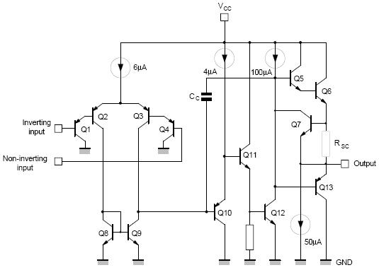
图3 内部电路原理图
lm358中文资料
LM358内部包括有两个独立的、高增益、内部频率补偿的双运算放大器，
适合于电源电压范围很宽的单电源使用，也适用于双电源工作模式，在推荐的工
作条件下，电源电流与电源电压无关。它的使用范围包括传感放大器、直流增益
模组,音频放大器、工业控制、DC增益部件和其他所有可用单电源供电的使用运算放大器的场合。
LM358的封装形式有塑封8引线双列直插式和贴片式。
特性(Features)：
＊内部频率补偿。
＊直流电压增益高(约100dB) 。
＊单位增益频带宽(约1MHz) 。
＊电源电压范围宽：单电源(3—30V)；双电源(±1.5一±15V) 。
＊低功耗电流，适合于电池供电。
＊低输入偏流。
＊低输入失调电压和失调电流。
＊共模输入电压范围宽，包括接地。
＊差模输入电压范围宽，等于电源电压范围。
＊输出电压摆幅大（0至Vcc-1.5V) 。
参数
输入偏置电流45 nA
输入失调电流50 nA
输入失调电压2.9mV
输入共模电压最大值VCC~1.5 V
共模抑制比80dB
电源抑制比100dB
LM358应用电路图：
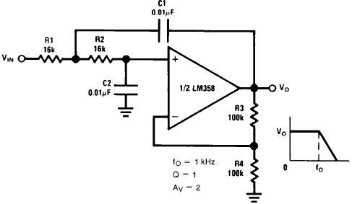
图4 直流耦合低通RC有源滤波器
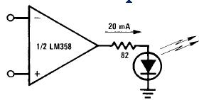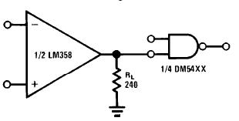
图5 LED驱动器 图6 TTL驱动电路
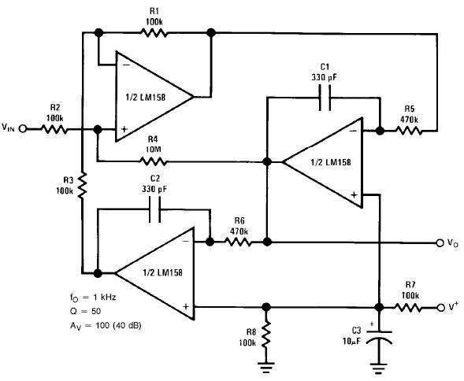
图7 RC有源带通滤波器
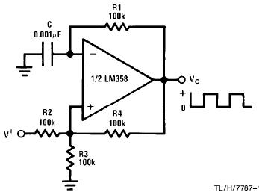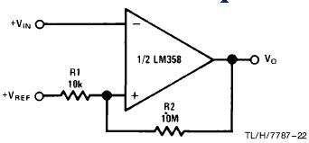
图8 Squarewave振荡器 图9 滞后比较器
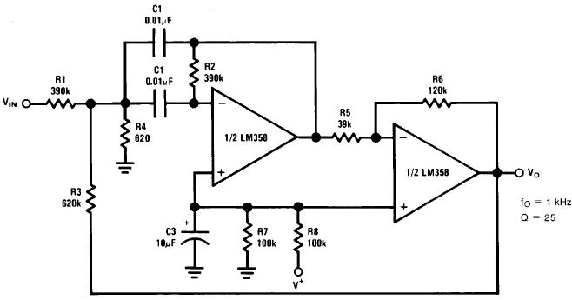
图10 带通有源滤波器
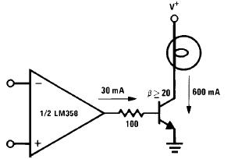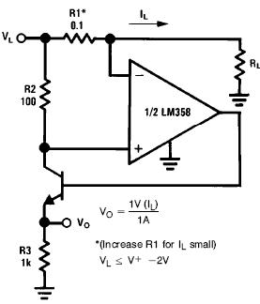
图11 灯驱动程序 图12 电流监视器
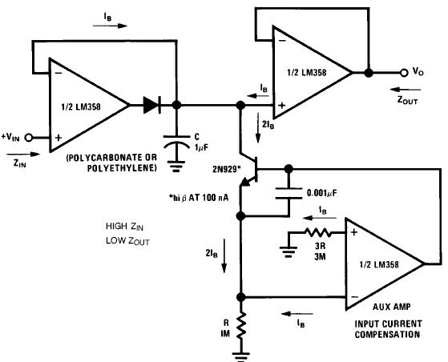
图13 低漂移峰值检测器
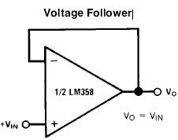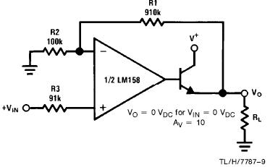
图14 电压跟随器 图15 功率放大器外围电路
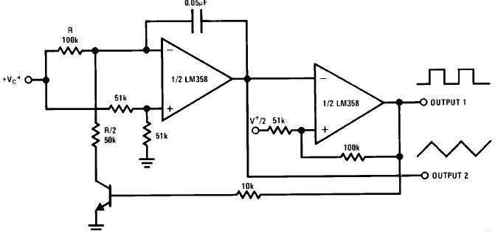
图16 电压控制振荡器VCO
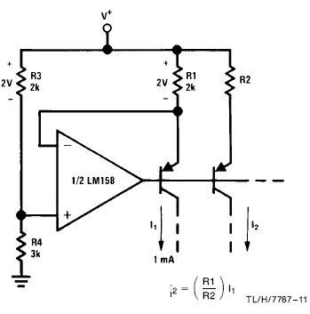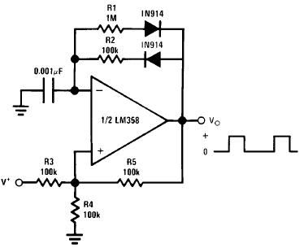
图17 固定电流源 图18 脉冲发生器
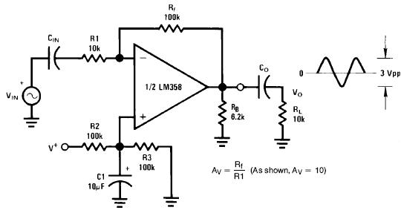
图19 交流耦合反相放大器
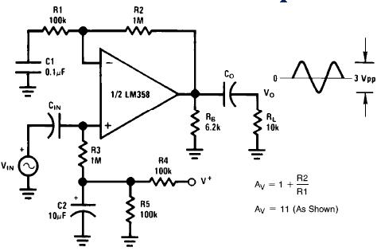
图20 交流耦合非反相放大器
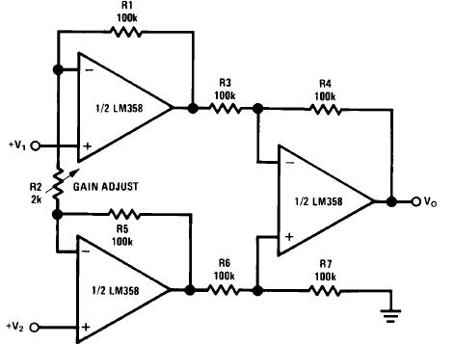
图21 可调增益仪表放大器
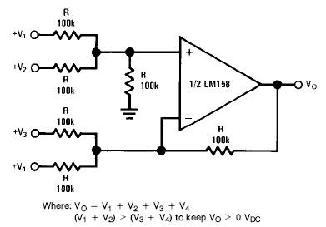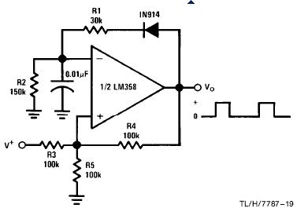
图22 直流放大器 图23脉冲发生器
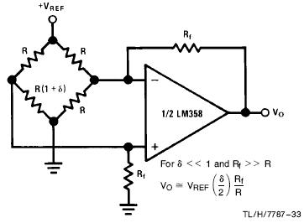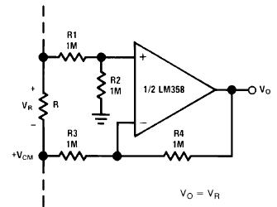
图24 桥式电流放大器 图25 引用差分输入信号
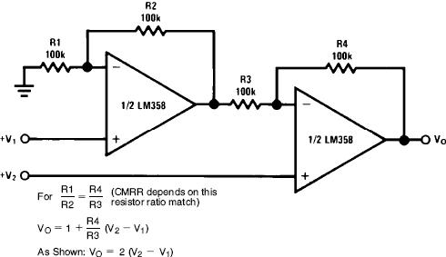
图26 直流差动放大器

